

**"Сауда-саттықты (конкурстарды, аукциондарды) өткізуді талап етпейтін мемлекет меншігіндегі жер учаскелеріне құқықтарды алу" мемлекеттік көрсетілетін қызмет регламентін бекіту туралы**

***Күшін жойған***

Астана қаласы әкімдігінің 2016 жылғы 21 қазандағы № 197-1977 қаулысы. Астана қаласының Әділет департаментінде 2016 жылғы 23 қарашада № 1080 болып тіркелді. Күші жойылды - Нұр-Сұлтан қаласы әкімдігінің 2020 жылғы 21 қазандағы № 510-2362 қаулысымен

      Ескерту. Күші жойылды - Нұр-Сұлтан қаласы әкімдігінің 21.10.2020 № 510-2362 (алғашқы ресми жарияланған күнінен кейін күнтізбелік он күн өткен соң қолданысқа енгізіледі) қаулысымен.

      Қазақстан Республикасының "Қазақстан Республикасындағы жергілікті мемлекеттік басқару және өзін-өзі басқару туралы" 2001 жылғы 23 қаңтардағы, "Мемлекеттік көрсетілетін қызметтер туралы" 2013 жылғы 15 сәуірдегі заңдарына сәйкес, мемлекеттік көрсетілетін қызмет сапасын арттыру мақсатында Астана қаласының әкімдігі **ҚАУЛЫ ЕТЕДІ**:

      1. "Сауда-саттықты (конкурстарды, аукциондарды) өткізуді талап етпейтін мемлекет меншігіндегі жер учаскелеріне құқықтарды алу" мемлекеттік көрсетілетін қызмет регламенті қосымшаға сәйкес бекітілсін.

      2. "Астана қаласының Жер қатынастары және жердің пайдаланылуы мен қорғалуын бақылау басқармасы" мемлекеттік мекемесінің басшысы осы қаулыны, әділет органдарында мемлекеттік тіркелгеннен кейін, ресми және мерзімдік баспа басылымдарында, сондай-ақ Қазақстан Республикасының Үкіметі айқындайтын интернет-ресурста және Астана қаласы әкімдігінің интернет-ресурсында жариялау жүктелсін.

      3. Осы қаулының орындалуын бақылау Астана қаласы әкімінің орынбасары А.И. Лукинге жүктелсін.

      4. Осы қаулы әділет органдарында мемлекеттік тіркелген күннен бастап күшіне енеді және алғашқы ресми жарияланған күнінен кейін күнтізбелік он күн өткен соң қолданысқа енгізіледі.

|  |  |
| --- | --- |
| Әкім | Ә. Исекешев |

|  |  |
| --- | --- |
|  | Астана қаласы әкімдігінің 2016 жылғы 21 қазандағы № 197-1977 қаулысына қосымша |

**"Сауда-саттықты (конкурстарды, аукциондарды) өткізуді талап етпейтін мемлекет меншігіндегі жер учаскелеріне құқықтарды алу" мемлекеттік көрсетілетін қызмет регламенті**  
**1. Жалпы ережелер**

      1. "Сауда-саттықты (конкурстарды, аукциондарды) өткізуді талап етпейтін мемлекет меншігіндегі жер учаскелеріне құқықтарды алу" мемлекеттік көрсетілетін қызметті (бұдан әрі – мемлекеттік көрсетілетін қызмет) "Сауда-саттықты (конкурстарды, аукциондарды) өткізуді талап етпейтін мемлекет меншігіндегі жер учаскелеріне құқықтарды алу" мемлекеттік көрсетілетін қызмет стандартын бекіту туралы" Қазақстан Республикасы Ұлттық экономика министрінің 2016 жылғы 30 наурыздағы № 151 бұйрығымен бекітілген "Сауда-саттықты (конкурстарды, аукциондарды) өткізуді талап етпейтін мемлекет меншігіндегі жер учаскелеріне құқықтарды алу" мемлекеттік көрсетілетін қызмет стандартына (бұдан әрі – Стандарт) (Нормативтік құқықтық актілерді мемлекеттік тіркеу тізілімінде № 13652 тіркелген) сәйкес Астана қаласы әкімдігінің уәкілетті органдары – "Астана қаласының Жер қатынастары және жердің пайдалануы мен қорғалуын бақылау басқармасы" мемлекеттік мекемелерімен (бұдан әрі – көрсетілетін қызметті жер қатынастары саласында беруші) және "Астана қаласының Сәулет және қала құрылысы басқармасы" (бұдан әрі – көрсетілетін қызметті сәулет және қала құрылысы саласында беруші), көрсетеді.

      2. Мемлекеттiк қызмет көрсету нысаны: қағаз түрінде.

      3. Мемлекеттік қызметті көрсету нәтижесі – жер учаскесіне құқық беру туралы шешім немесе Стандарттың 10-тармағында көрсетілген жағдайларда мемлекеттік қызметті көрсетуден бас тарту туралы дәлелді жауап.

      Мемлекеттік қызметті көрсету нәтижесін ұсыну нысаны: қағаз түрінде.

      4. Мемлекеттік қызмет жеке және заңды тұлғаларға (бұдан әрі - көрсетілетін қызметті алушы) тегiн көрсетіледі.

      Құжаттарды қабылдау мен мемлекеттік қызметті көрсету нәтижелерін беру көрсетілетін қызметті берушінің кеңсесі арқылы жүзеге асырылады.

**2. Мемлекеттік қызметті көрсету үдерісіндегі көрсетілетін қызметті берушінің құрылымдық бөлімшелерінің (қызметкерлерінің) іс-әрекет тәртібінің сипаттамасы**

      1. Стандарттың 9-тармағына сәйкес қажетті құжаттар тізбесін қоса берумен, көрсетілетін қызметті алушының Стандартқа қосымшаға сәйкес нысан бойынша өтініші мемлекеттік қызметті көрсету бойынша рәсімнің (іс-әрекеттің) басталуы үшін негіз болып табылады.

      2. Мемлекеттік қызметті көрсету үдерісінің құрамына кіретін әр рәсімнің (іс-әрекеттің) мазмұны, оның орындалу ұзақтығы:

      1) көрсетілетін қызметті жер қатынастары саласында берушінің кеңсе қызметкері көрсетілетін қызметті алушы ұсынған құжаттарды қабылдайды – 15 (он бес) минут ішінде және көрсетілетін қызметті жер қатынастары саласында берушінің басшысына немесе оны алмастыратын тұлғаға береді – 1 (бір) жұмыс күні ішінде;

      2) көрсетілетін қызметті жер қатынастары саласында берушінің басшысы немесе оны алмастыратын тұлға көрсетілетін қызметті алушы құжаттарының мазмұнымен танысады, қарар салады және жауапты орындаушыға жұмыс үшін береді – 3 (үш) сағат ішінде;

      3) көрсетілетін қызметті жер қатынастары саласында берушінің жауапты орындаушысы көрсетілетін қызметті сәулет және қала құрылысы саласында берушінің және "Азаматтарға арналған үкімет" мемлекеттік корпорациясы" коммерциялық емес акционерлік қоғамының Астана қаласы бойынша филиалы – Жер кадастры және жылжымайтын мүлікті техникалық тексеру департаментіне (бұдан әрі – Мемлекеттік корпорацияның құрылымдық бөлімшесі) аумақты аймақтандыруға сәйкес сұратылып отырған жер учаскесін нысаналы мақсатымен пайдалану мүмкіндігін анықтау үшін ілеспе хатты дайындайды және жер учаскесін орналастыру схемасы қоса берілген өтініштің көшірмесін жолдайды, көрсетілетін қызметті алушы ұсынған құжаттар толық болмаған жағдайда, көрсетілетін қызметті берушінің әрі қарай қарастырудан жазбаша уәжді бас тартуға хат түрінде жауап беріледі – 2 (екі) жұмыс күні ішінде;

      4) көрсетілетін қызметті сәулет және қала құрылысы саласында берушінің кеңсе қызметкері көрсетілетін қызметті алушының құжаттар топтамасын қабылдауды жүзеге асырады, оларды тіркейді және көрсетілетін қызметті сәулет және қала құрылысы саласында берушінің басшысына немесе оны алмастыратын тұлғаға береді – 15 (он бес) минут ішінде (келіп түскен күні);

      5) көрсетілетін қызметті сәулет және қала құрылысы саласында берушінің басшысы немесе оны алмастыратын тұлға көрсетілетін қызметті алушының құжаттар топтамасын қарастырады және көрсетілетін қызметті сәулет және қала құрылысы саласында берушінің жауапты орындаушысын белгілейді – 1 (бір) жұмыс күні ішінде;

      6) көрсетілетін қызметті сәулет және қала құрылысы саласында берушінің жауапты орындаушысы қала құрылысы кадастырының деректер қорына сәйкес аумақты аймақтандыруға сай сұратылып отырған жер учаскесін нысаналы мақсатында пайдалану мүмкіндігі туралы қорытындыны оған учаскені орналастыру сызбасын қоса берумен өңдейді және көрсетілетін қызметті жер қатынастары саласында берушінің ілеспе хатты әзірлеп, көрсетілетін қызметті сәулет және қала құрылысы саласында берушінің басшысы немесе оны алмастыратын тұлғаға аталған құжаттарды береді – 4 (төрт) жұмыс күні ішінде;

      7) көрсетілетін қызметті сәулет және қала құрылысы саласында берушінің басшысы немесе оны алмастыратын тұлға қала құрылысы кадастрының деректер қорына сәйкес учаскені орналастыру сызбасын қоса отырып, сұратылып отырған жер учаскесін пайдалану мүмкіндігі туралы қорытындыға және ілеспе хатқа қол қояды – 1 (бір) жұмыс күні ішінде;

      8) көрсетілетін қызметті сәулет және қала құрылысы саласында берушінің басшысы немесе оны алмастыратын тұлға қол қойылған қорытынды жобасын, сызбаны және ілеспе хатты тіркеу үшін көрсетілетін қызметті сәулет және қала құрылысы саласында берушінің кеңсе қызметкеріне табыстайды – 1 (бір) сағат ішінде;

      9) көрсетілетін қызметті сәулет және қала құрылысы саласында берушінің кеңсе қызметкері ілеспе хаттың тіркелуін жүзеге асырады және көрсетілетін қызметті жер қатынастары саласында берушіге жолдайды – 2 (екі) сағат ішінде;

      10) көрсетілетін қызметті жер қатынастары саласында берушінің кеңсе қызметкері сұратылып отырған жер учаскесін орналастыру сызбалары қоса берілген қорытындылардың Мемлекеттік корпорацияның құрылымдық бөлімшесінен және көрсетілетін қызметті сәулет және қала құрылысы саласында берушіден келіп түсуіне қарай оларды тіркейді және көрсетілетін қызметті жер қатынастары саласында берушінің жауапты орындаушысына береді – 15 (он бес) минут ішінде (келіп түскен күні);

      11) көрсетілетін қызметті жер қатынастары саласында берушінің жауапты орындаушысы ұсынылған материалдарды Астана қаласында жер учаскелеріне құқық беру жөніндегі комиссия (бұдан әрі - Комиссия) мәжілісіне шығарады – 5 (бес) жұмыс күні ішінде;

      12) көрсетілетін қызметті жер қатынастары саласында берушінің жауапты орындаушысы тиісті шешімдердің дайындалуын қамтамасыз етеді: оң шешім қабылданған жағдайда – Комиссияның мәжіліс хаттамасынан үзіндіні – 5 (бес) жұмыс күні ішінде, жер учаскесіне құқық беруден бас тартылған жағдайда – әкімдіктің қаулысынан үзіндіні – 7 (жеті) жұмыс күні ішінде;

      13) көрсетілетін қызметті жер қатынастары саласында берушінің кеңсе қызметкері оң шешім қабылданған жағдайда, жерге орналастыру жобасының құрылуын (бәсекелестік ортада) өз бетінше қамтамасыз ету үшін көрсетілетін қызметті алушыға Комиссияның мәжіліс хаттамасынан үзіндіні – 5 (бес) жұмыс күні ішінде береді, жер учаскесіне құқық беруден бас тартылған жағдайда – көрсетілетін мемлекеттік қызметтің нәтижесін (әкімдіктің қаулысынан үзіндіні) – 7 (жеті) жұмыс күні ішінде береді;

      14) көрсетілетін қызметті алушы Қазақстан Республикасының Ұлттық экономика министрі міндетін атқарушысының 2015 жылғы 27 наурыздағы № 272 бұйрығымен бекітілген "Жер учаскелерін қалыптастыру жөніндегі жерге орналастыру жобаларын бекіту" мемлекеттік көрсетілетін қызметінің стандартына (Нормативтік құқықтық актілерді мемлекеттік тіркеу тізілімінде № 11050 тіркелген) сәкес бекітілген жерге орналастыру жобасын енгізуіне қарай, көрсетілетін қызметті жер қатынастары саласында берушінің жауапты орындаушысы әкімдіктің қаулы жобасын дайындауды және келісуді қамтамасыз етеді – 4 (төрт) жұмыс күні ішінде;

      15) көрсетілетін қызметті алушыға жер учаскесіне құқық беру туралы Әкімдіктің қаулысына қол қою – 1 (бір) жұмыс күні ішінде;

      16) көрсетілетін қызметті жер қатынастары саласында берушінің кеңсе қызметкері көрсетілетін қызметті алушыға мемлекеттік қызметті көрсету нәтижесін береді – 15 минут ішінде.

      3. Келесі рәсімді (іс-қимылдарды) орындауды бастау үшін негіз болатын мемлекеттік қызметті көрсету бойынша рәсімдердің (іс-қимылдардың) нәтижесі:

      1) бірінші іс-әрекеттің нәтижесі – көрсетілетін қызметті алушы қағаз жеткізгіште өтінішті қабылдағандығын растаушы құжат топтамасының қабылданған күні мен уақыты көрсетіліп, кеңседе тіркелгені туралы белгі соғылған көшірме немесе талон болып табылады;

      2) екінші іс-әрекеттің нәтижесі – көрсетілетін қызметті жер қатынастары саласында берушінің жауапты орындаушысын белгілеу туралы қарар салу;

      3) үшінші іс-әрекеттің нәтижесі – көрсетілетін қызметті алушының құжаттар қоса берілген өтініш көшірмесін көрсетілетін қызметті сәулет және қала құрылысы саласында берушіге және Мемлекеттік корпорацияның құрылымдық бөлімшесіне табыстау туралы ілеспе хат, немесе өтінішті әрі қарай қарастырудан жазбаша уәжді бас тартуға хат түрінде жауап;

      4) төртінші іс-әрекеттің нәтижесі – көрсетілетін қызметті алушының құжаттар топтамасын қоса көрсетілетін қызметті жер қатынастары саласында берушінің ілеспе хатын қабылдау;

      5) бесінші іс-әрекеттің нәтижесі – көрсетілетін қызметті сәулет және қала құрылысы саласында беруші басшысының қарары;

      6) алтыншы іс-әрекеттің нәтижесі – сызбасы және ілеспе хаты қоса берілген қорытындының дайын жобасы;

      7) жетінші іс-әрекеттің нәтижесі – қол қойылған қорытынды жобасы, сызба және ілеспе хат;

      8) сегізінші іс-әрекеттің нәтижесі – қол қойылған қорытынды жобасы, сызба және ілеспе хат;

      9) тоғызыншы іс-әрекеттің нәтижесі – тіркелген және қорытынды жобасы мен сызбасы қоса берілген көрсетілетін қызметті жер қатынастары саласында берушіге жолданған ілеспе хат;

      10) оңыншы іс-әрекеттің нәтижесі – ілеспе хатты тіркеу және көрсетілетін қызметті жер қатынастары саласында берушінің жауапты орындаушысына беру;

      11) оң бірінші іс-әрекеттің нәтижесі – жер комиссиясы отырысының хаттамасы;

      12) оң екінші іс-әрекеттің нәтижесі – Комиссияның жер учаскесіне құқық беру немесе құқық беруден бас тарту туралы қорытындысы;

      13) оң үшінші іс-әрекеттің нәтижесі – оң шешім қабылданған жағдайда Комиссия отырысы хаттамасынан үзінді, жер учаскесіне құқық беруден бас тартылған жағдайда қала әкімдігі қаулысынан үзінді;

      14) оң төртінші іс-әрекеттің нәтижесі – әкімдіктің көрсетілетін қызметті алушыға жер учаскесіне құқық беру туралы дайындалған және Астана қаласы әкіміне қол қоюға жолданған қаулы жобасы;

      15) оң бесінші іс-әрекеттің нәтижесі – көрсетілетін қызметті алушыға жер учаскесіне құқық беру туралы шешім;

      16) оң алтыншы іс-әрекеттің нәтижесі – көрсетілетін қызметті алушыға мемлекеттік қызметті көрсету нәтижесін беру.

**3. Мемлекеттік қызметті көрсету үдерісіндегі көрсетілетін қызметті берушінің құрылымдық бөлімшелерінің (қызметкерлерінің) өзара іс-қимыл тәртібінің сипаттамасы**

      1. Мемлекеттік қызметті көрсету үдерісінде қатысатын көрсетілетін қызметті берушілердің құрылымдық бөлімшелерінің (қызметкерлерінің) тізбесі:

      1) көрсетілетін қызметті жер қатынастары саласында және сәулет және қала құрылысы саласында берушілердің кеңсе қызметкерлері;

      2) көрсетілетін қызметті жер қатынастары саласында және сәулет және қала құрылысы саласында берушілердің жауапты орындаушылары;

      3) көрсетілетін қызметті жер қатынастары саласында және сәулет және қала құрылысы саласында берушілердің басшылары немесе оларды алмастыратын тұлғалар.

      2. Әр үдерістің (іс-әрекеттің) ұзақтығын көрсете отырып, көрсетілетін қызметті берушінің құрылымдық бөлімшелерінің (қызметкерлерінің) арасындағы үдерістердің (әрекеттердің) реттілігі блок-сызбасы Регламентке 1-қосымшада келтірілген.

      3. Көрсетілетін қызметті берушілердің, уәкілетті органдардың құрылымдық бөлімшесінің (қызметкерлерінің) мемлекеттік қызметті көрсету бизнес-үдерісінің анықтамалығы Регламентке 2-қосымшада келтірілген.

**4. Мемлекеттік корпорациясы "Азаматтарға арналған үкімет" және (немесе) өзге де көрсетілетін қызметті берушілермен өзара іс-қимыл тәртібін, сондай-ақ мемлекеттік қызмет көрсету үдерісінде ақпараттық жүйелерді пайдалану тәртібінің сипаттамасы**

      1. Осы мемлекеттік қызмет Мемлекеттік корпорация "Азаматтарға арналған үкімет" және ақпараттық жүйелер арқылы көрсетілмейді.

|  |  |
| --- | --- |
|  | "Сауда-саттықты (конкурстарды, аукциондарды)  өткізуді талап етпейтін мемлекет меншігіндегі жер учаскелеріне құқықтарды алу" мемлекеттік көрсетілетін қызмет регламентіне 1-қосымша |

**Әр үдерістің (іс-әрекеттің) ұзақтығын көрсете отырып, көрсетілетін қызметті берушінің құрылымдық бөлімшелерінің (қызметкерлерінің) арасындағы үдерістері (әрекеттердің) реттілігінің блок-сызбасы**

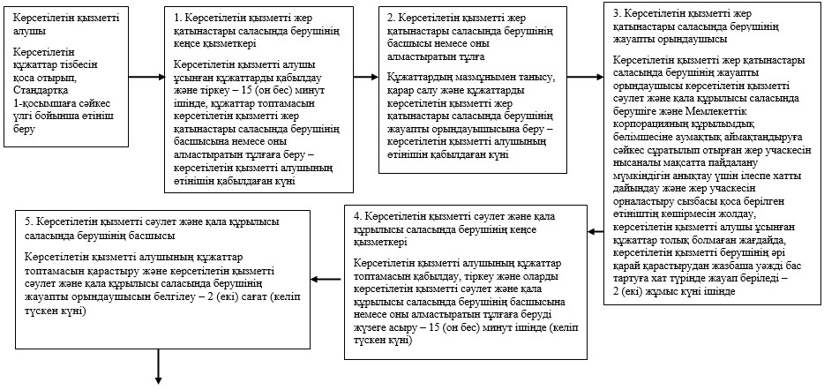

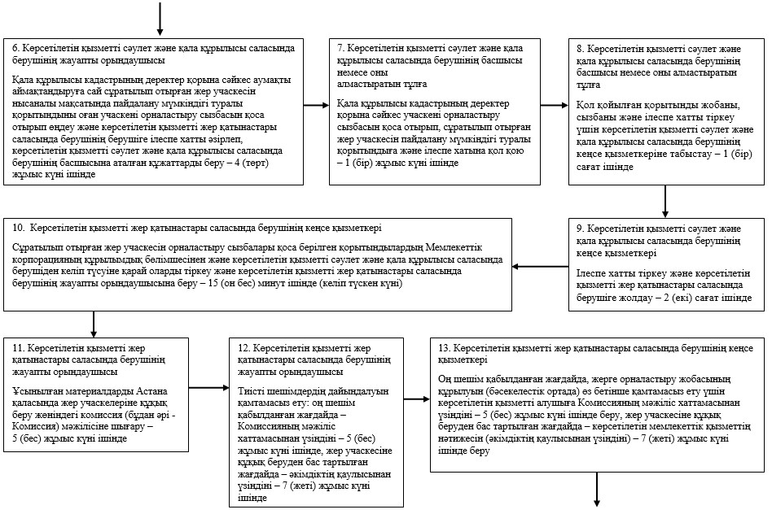

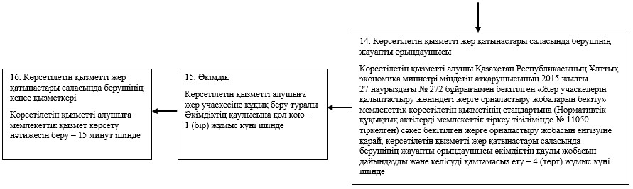

|  |  |
| --- | --- |
|  | "Сауда-саттықты (конкурстарды, аукциондарды)  өткізуді талап етпейтін мемлекет меншігіндегі жер учаскелеріне құқықтарды алу" мемлекеттік көрсетілетін қызмет регламентіне 2-қосымша |

**Кесте. Көрсетілетін қызметті берушінің құрылымдық бөлімшелерінің (қызметкерлерінің) мемлекеттік қызмет көрсету бизнес-үдерісінің анықтамалығы**

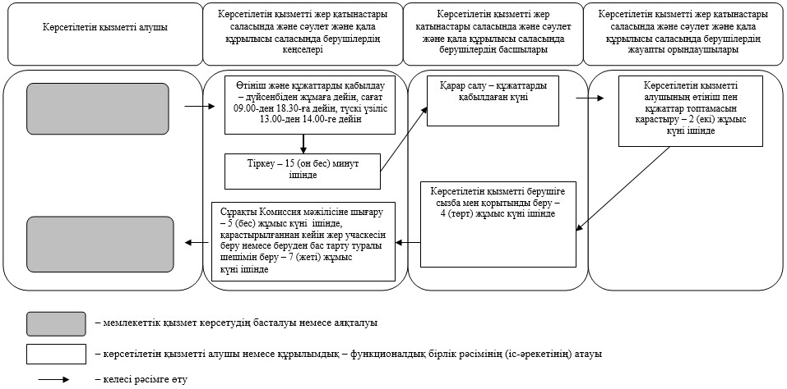

© 2012. Қазақстан Республикасы Әділет министрлігінің «Қазақстан Республикасының Заңнама және құқықтық ақпарат институты» ШЖҚ РМК